2. Η ασπίδα του Αχιλλέα

Ο Ήφαιστος βάζει όλη την τέχνη του, για να φτιάξει την καινούργια πανοπλία του Αχιλλέα. Μα πιο πολύ δούλεψε τη στρογγυλή ασπίδα. Στην εικόνα τον βλέπουµε να την παραδίδει στη Θέτιδα.
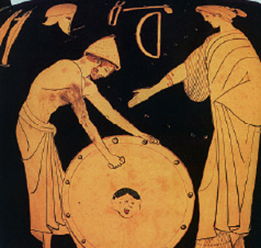Βάζει πρώτα τη γη, τη θάλασσα και τον ουρανό µε τον ήλιο, το φεγγάρι κι όλα τ’ αστέρια. Κι έπειτα αρχίζει να σχεδιάζει δυο πολιτείες δίπλα δίπλα. Στην πρώτη οι άνθρωποι έχουν ειρήνη. Παντρεύουν τα παιδιά τους µε τραγούδια και χαρές και λύνουν σε κριτές τις διαφορές τους. Στην άλλη πολιτεία έχουν πόλεµο. Μέσα στην πόλη έχουν µείνει οι γυναίκες, τα παιδιά και οι γέροντες, ενώ έξω από τα τείχη δυο στρατοί έχουν πέσει στη µάχη. Οι λαβωµένοι και οι νεκροί κείτονται ολόγυρα. Έτσι ο Ήφαιστος ιστορεί τις χαρές της ειρήνης και τις συµφορές του πολέµου.Έπειτα βάζει τους γεωργούς που όργωναν τα χωράφια τους, τους εργάτες που θέριζαν µε τα δρεπάνια, βάζει αµπέλια φορτωµένα σταφύλια κι ανθρώπους που τα τρυγούσαν τραγουδώντας, βάζει βοσκούς που έβοσκαν τα κοπάδια τους, βάζει αγόρια και κοπέλες που χόρευαν µε άνθη στα µαλλιά τους. Και γύρω γύρω βάζει τον απέραντο Ωκεανό να αστράφτει.Και όταν τελειώνει, στέκεται να την κοιτάξει. Ξέρει πως αν οι άνθρωποι προσέξουν την οµορφιά της ασπίδας, δεν θα θέλουν πια να πολεµούν. Θα θέλουν να χορεύουν και να τραγουδούν, να οργώνουν τα χωράφια τους, να τρυγούν τα αµπέλια τους και να βόσκουν τα κοπάδια τους. Θα θέλουν να ζουν ειρηνικά. Και είναι αυτή η ασπίδα του Αχιλλέα το πρώτο, το µοναδικό όπλο που φτιάχτηκε ποτέ και δεν προσκαλεί σε πόλεµο αλλά σε ειρήνη.
Μ. Καπλάνογλου, Η ασπίδα της ειρήνης, σελ. 25-26 (µε αλλαγές)

